SVEUČILIŠTE JOSIPA JURJA STROSSMAYERA U OSIJEKU

FAKULTET ELEKTROTEHNIKE, RAČUNARSTVA I

INFORMACIJSKIH TEHNOLOGIJA OSIJEK

Diplomski studij

**APROKSIMIRANJE KONTINUIRANE FUNKCIJE NEURONSKOM MREŽOM**

Meko računarstvo  
Laboratorijska vježba 4

Andrej Bošnjak  
DRB

Osijek, 2023.

##### SADRŽAJ

1. UVOD 1

2. OPIS PROBLEMA I RJEŠENJA 2

2.1. Neuronska mreža (NN) 2

2.2. Parametri 4

3. REZULTATI 4

3.1. Najbolji rezultati 4

3.2. Prosječni rezultati 11

3.3. Najlošiji rezultati 17

4. Zaključak 23

# UVOD

Na četvrtoj laboratorijskoj vježbi se aproksimira kontinuirana funkcija neuronskom mrežom. Također se i ispituje na temelju ulaznih i izlaznih podataka i računa srednja kvadratna pogreška. Cilj je uočiti kako određeni parametri mreže utječu na dobivene rezultate.

# OPIS PROBLEMA I RJEŠENJA

## Neuronska mreža (NN)

Neuronske mreže su sustavi za procesuiranje informacija koji su inspirirani biološkim živčanim sustavom kao što je mozak. Sastoji se od uvjetno rečeno velikog broja međusobno povezanih procesnih elemenata tzv. neurona. Svaki neuron je u biti sumirajući element povezan sa aktivacijskom funkcijom. Biološki neuroni primaju elektrokemijske pobude preko dendrita, a ako je težinska suma svih ulaza na dendritima veća od praga, neuron okida i šalje impuls na aksion preko kojeg je spojen s ulazima ostalih neurona. Prvi model neurona koji je bio osmišljen još 1943. od strane McCollocha i Pittsa se zvao „perceptron“ i njegova jedina razlika od modernijih modela neurona je bila ta što je kao prijenosnu funkciju koristio diskontinuiranu step funkciju. Dok su se kasnije puno logičnije počele koristiti kontinuirane funkcije, bile one linearne ili sigmoidalne (logsig, tansig). Jer u slučaju kontinuirane funkcije imamo mogućnosti puno preciznije aproksimacije modela problema. Ali je najveća revolucija započela uvođenjem višeslojnih mreža i njihovih algoritama za učenje. Shematski prikaz perceptrona je vidljiv na slici 1.

Slika na kojoj se prikazuje dijagram, shema

Opis je automatski generiran

Slika . Shematski prikaz perceptrona

Kao što se vidi na slici 1, svaki neuron prikuplja signale od prethodnog sloja(pomnožene sa težinama), te uz dodatak praga osjetljivosti dolazi do prijenosne funkcije odnosno nelinearne aktivacijske funkcije. Izlaz iz te funkcije potom odlazi do svakog neurona u idućem sloju gdje se proces ponavlja. Neuroni se najčešće dijele na statičke i dinamičke, gdje statički neuroni ovise isključivo o trenutnim vrijednostima signala i težina, dok kod dinamičkih postoje određene povratne veze i promjenjive aktivacijske funkcije. Kao što je ranije rečeno aktivacijske funkcije najčešće su sigmoide kao što vidimo na slijedećim slikama.

Slika na kojoj se prikazuje dijagram

Opis je automatski generiran

Slika . Aktivacijske funkcije

Da bi se neuronska mreža definirala, pored osnovnih parametara koji opisuju oblik i tip mreže, odnosno arhitekturu, potrebno je odrediti i algoritam učenja. Proces učenja je u biti proces optimizacije pomoću algoritma gdje se pronalaze težine između neurona koje najbolje opisuju rješenje odnosno aproksimaciju problema. Proces učenja najčešće uključuje slijedeće korake:

* Dovođenje na ulaz neuronske mreže niz slučajeva (uzoraka) koje želimo naučiti raspoznavati.
* Odrediti pogrešku između dobivenog izlaza i željenog izlaza.
* Promijeniti težine da bi se izlaz bolje aproksimirao.

Iako broj neurona nije ograničen do sada se je u praktičnim primjenama koristilo do najviše par stotina neurona i to u jako kompleksnim primjenama. Jer uvođenjem dodatnih neurona (i slojeva) višestruko povećava problem učenja, a može se dogoditi da u slučaju pretjeranog broja neurona (za pojedini problem) može unijeti smetnje u izlaz neuronske mreže zbog neskladnog rada. Imamo 3 osnovna tipa učenja neuronskih mreža:

* Nadzirano učenje – učenje na temelju poznatih uzoraka i rezultata
* Učenje pojačavanjem – uključuje povratnu vezu iz okoline
* Nenadzirano učenje – učenje iz pravilnosti ulaznih podataka.

Najčešće se koristi nadzirano učenje, a najčešće korišteni algoritam učenja je sa povratnom propagacijom pogreške (eng. backpropagation).

Neuronske mreže zbog svoje sposobnosti učenja i aproksimacije se najčešće koristi za slijedeće primjene:

* Raspoznavanje znakova teksta (i analiza slike),
* Prepoznavanje govora,
* Adaptivno uklanjanje šuma,
* Predviđanje cijena dionica(financije),
* Medicinska dijagnostika.

## Parametri

Parametri neuronske mreže koji se mijenjaju:

* Broj uzoraka funkcije : 10, 30, 60.
* Broj neurona po skrivenom sloju: 5, 10, 30.
* Broj skrivenih slojeva: 1, 2, 3.
* Aktivacijska funkcija skrivenog sloja: ‘identity’, ‘logistic’, ‘tanh’, ‘relu’.
* Algoritam učenja: ‘lbfgs’, ‘sgd’, ‘adam’.

# REZULTATI

Svi rezultati su prikazani u idućim podnaslovima. Zbog velike količine kombinacija parametara, od rezultata je uzeto 10 najboljih, 10 prosječnih i 10 najgorih rezultata gledanih po prosječnoj kvadratnoj pogrešci.

## Najbolji rezultati

30nSamples_15nNeurons_3nLayers_tanh_lbfgs: 4.126555926623704e-06

60nSamples_15nNeurons_1nLayers_tanh_lbfgs: 1.1243666532245998e-05

60nSamples_15nNeurons_1nLayers_logistic_lbfgs: 1.7957262139252926e-05

30nSamples_10nNeurons_2nLayers_logistic_lbfgs: 2.1293351320919003e-05

30nSamples_10nNeurons_3nLayers_tanh_lbfgs: 2.7852561616036402e-05

30nSamples_10nNeurons_2nLayers_tanh_lbfgs: 2.9989172542411057e-05

60nSamples_10nNeurons_1nLayers_tanh_lbfgs: 3.1000136449504e-05

30nSamples_10nNeurons_1nLayers_logistic_lbfgs: 3.9510798227121086e-05

60nSamples_10nNeurons_3nLayers_tanh_lbfgs: 4.2276431160751585e-05

60nSamples_15nNeurons_2nLayers_tanh_lbfgs: 5.190878273207971e-05

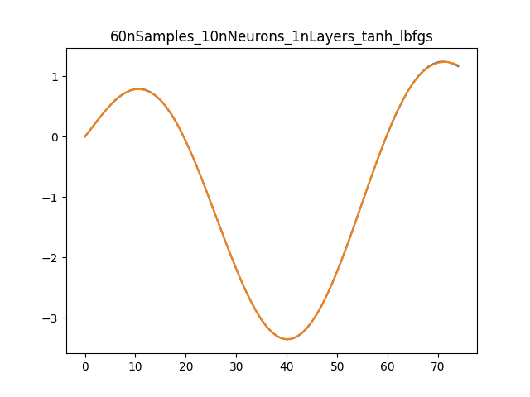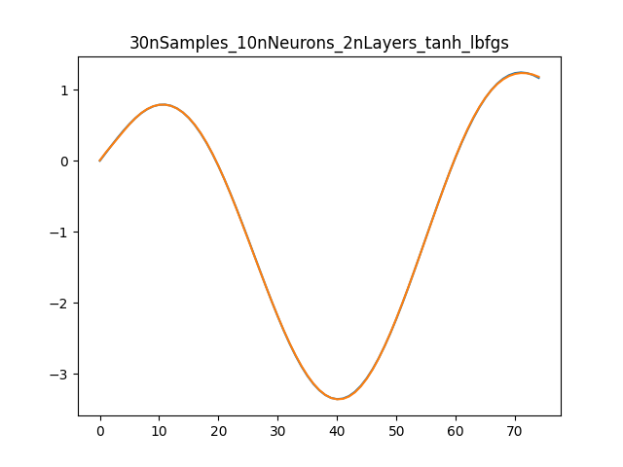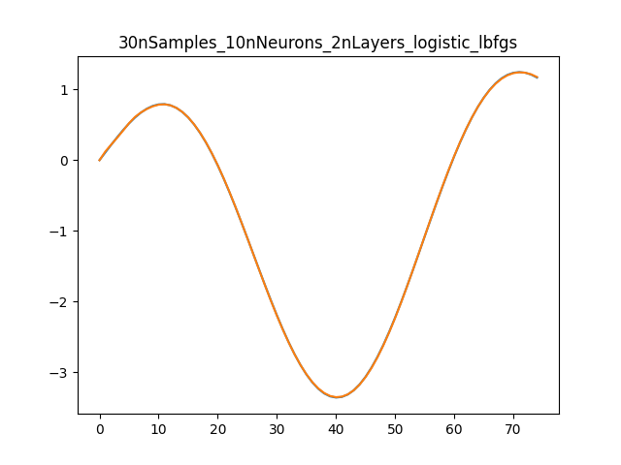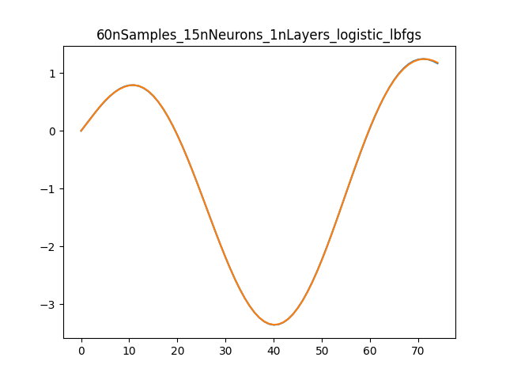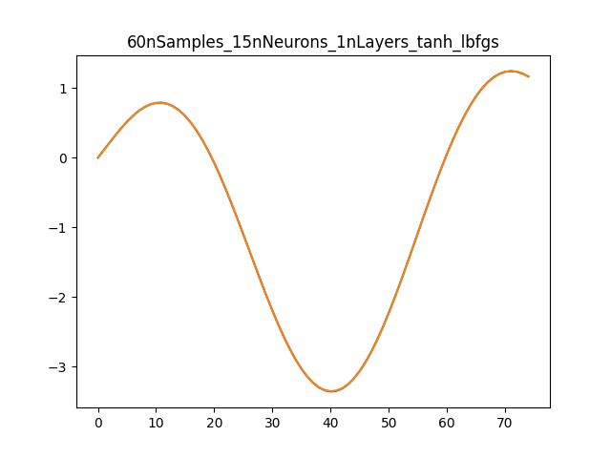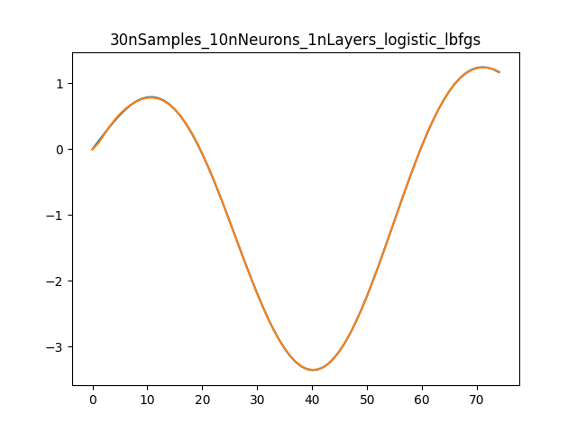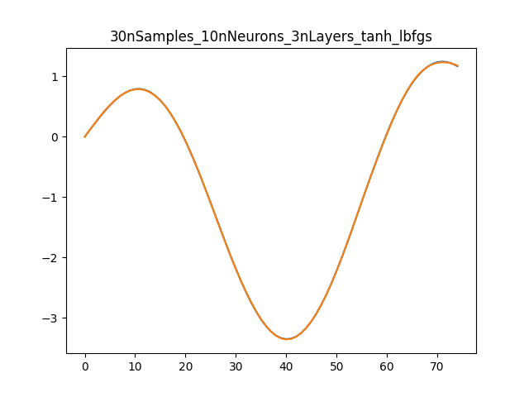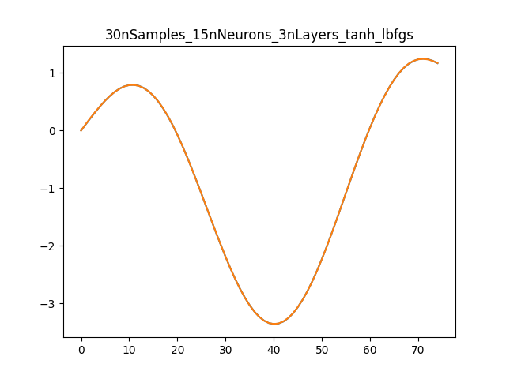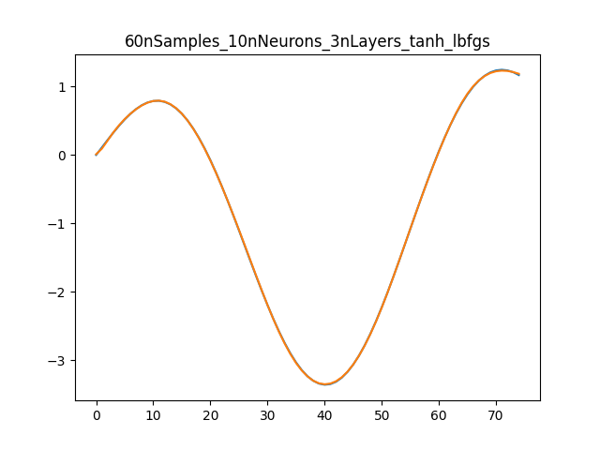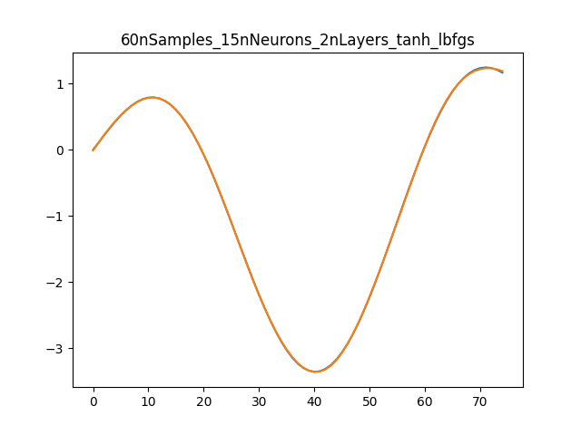

## Prosječni rezultati

60nSamples_10nNeurons_1nLayers_tanh_sgd: 1.6647599

60nSamples_5nNeurons_1nLayers_tanh_adam: 1.675884

60nSamples_5nNeurons_2nLayers_relu_adam: 1.6874001

60nSamples_10nNeurons_1nLayers_logistic_adam: 1.7972492

30nSamples_5nNeurons_1nLayers_relu_adam: 1.8277375

30nSamples_5nNeurons_2nLayers_logistic_lbfgs: 1.8332870593252952

30nSamples_5nNeurons_3nLayers_logistic_lbfgs: 1.8462145476390803

60nSamples_15nNeurons_1nLayers_relu_adam: 1.8543679

10nSamples_15nNeurons_1nLayers_relu_adam: 1.8781714

30nSamples_5nNeurons_3nLayers_tanh_adam: 1.9045182

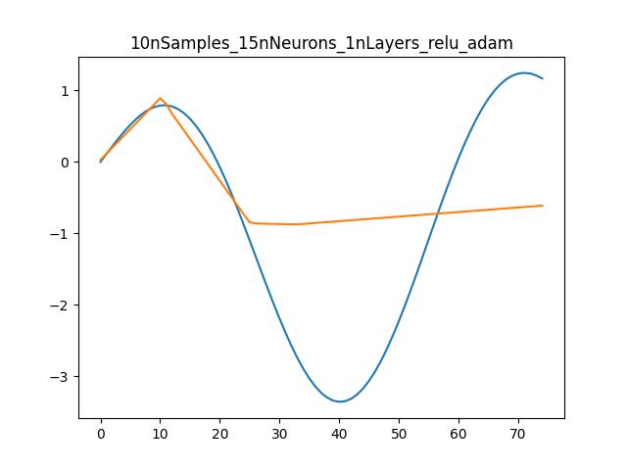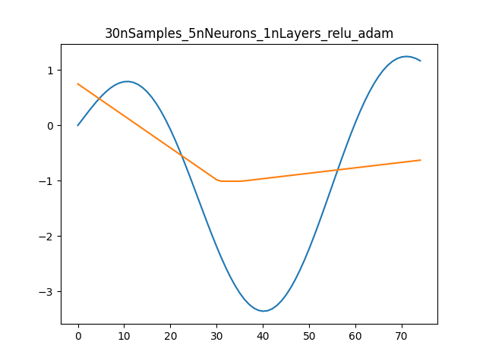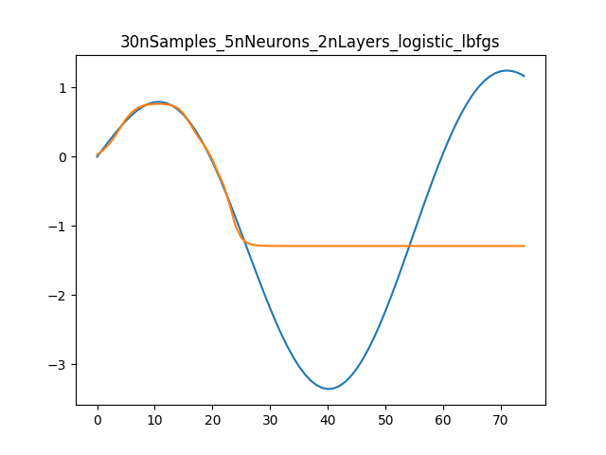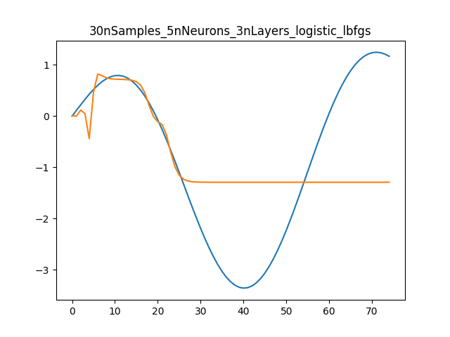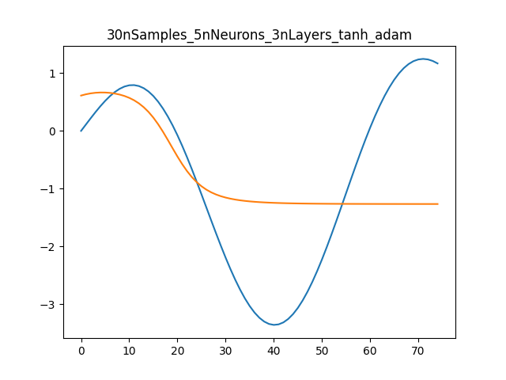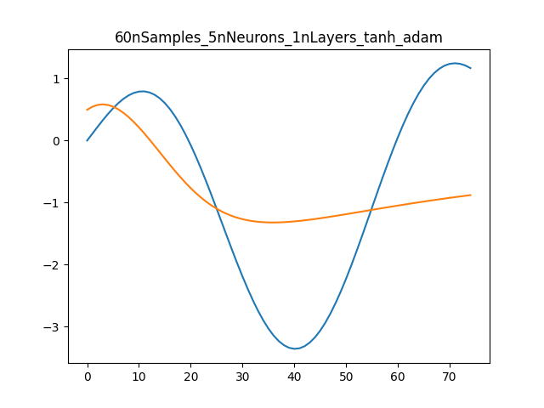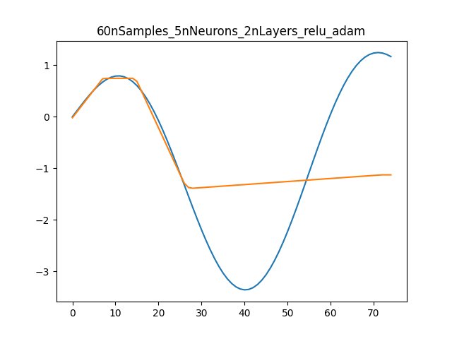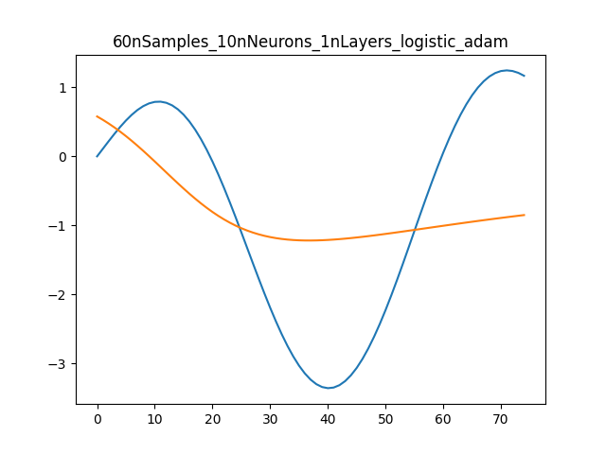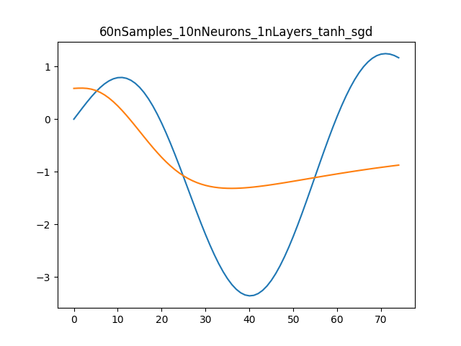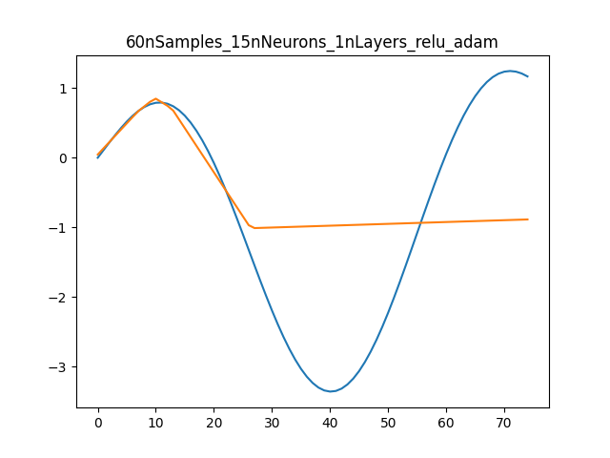

## Najlošiji rezultati

30nSamples_5nNeurons_2nLayers_identity_sgd: 2.6919506

30nSamples_10nNeurons_3nLayers_identity_adam: 2.7329721

60nSamples_5nNeurons_2nLayers_identity_sgd: 2.746475

60nSamples_5nNeurons_1nLayers_identity_sgd: 2.7648172

30nSamples_5nNeurons_3nLayers_identity_sgd: 2.7669594

30nSamples_15nNeurons_1nLayers_relu_sgd: 2.9112875

10nSamples_15nNeurons_3nLayers_identity_adam: 2.9241645

30nSamples_15nNeurons_3nLayers_identity_adam: 2.9624531

30nSamples_15nNeurons_2nLayers_identity_adam: 2.984965

10nSamples_10nNeurons_3nLayers_identity_adam: 3.0418563

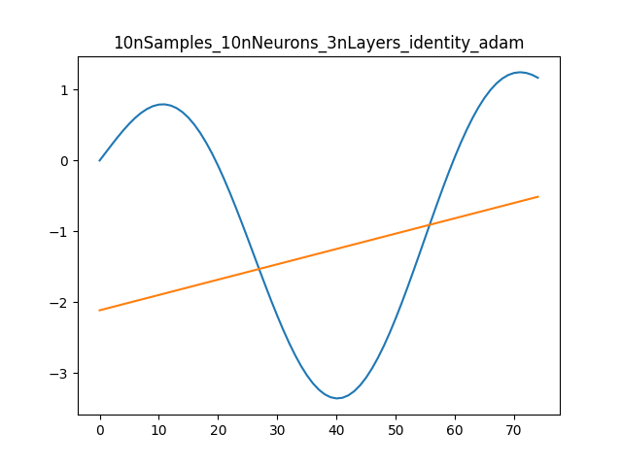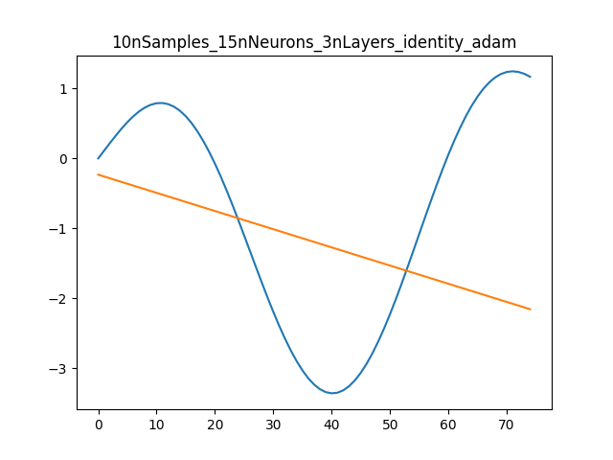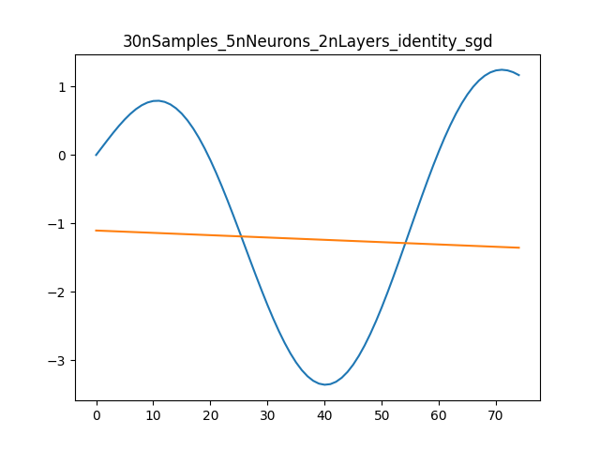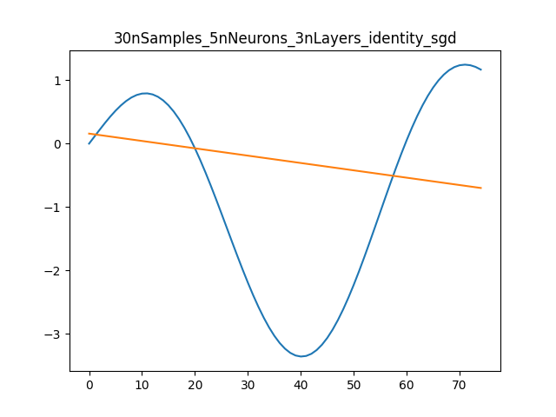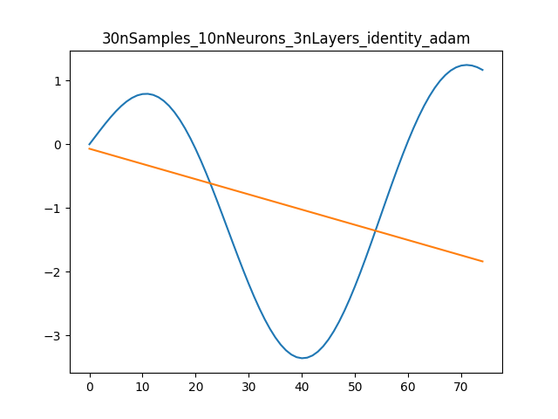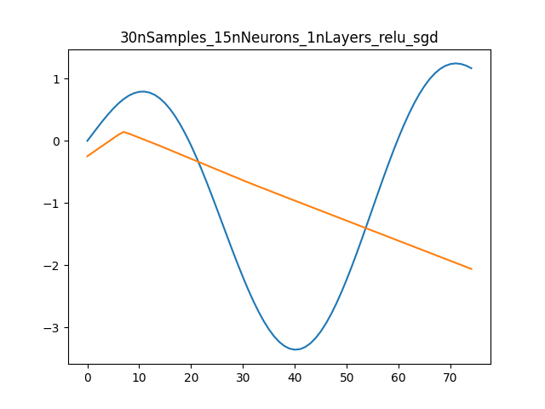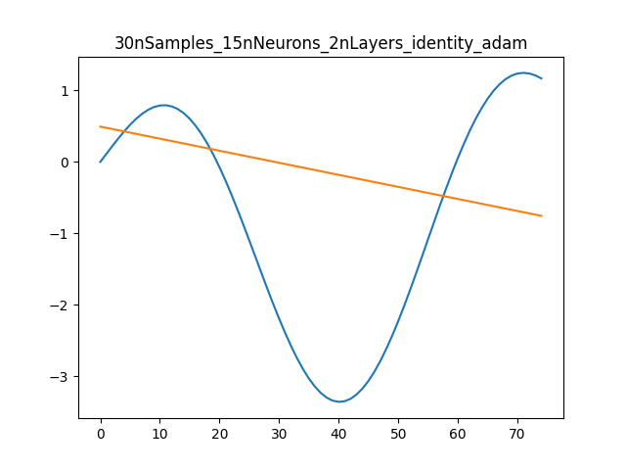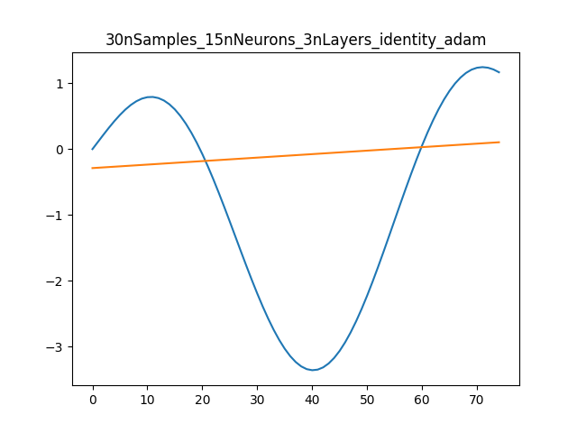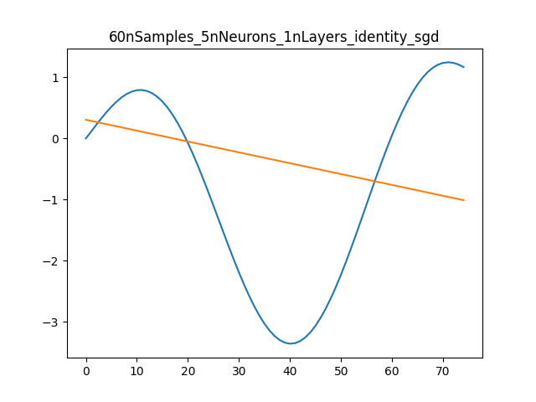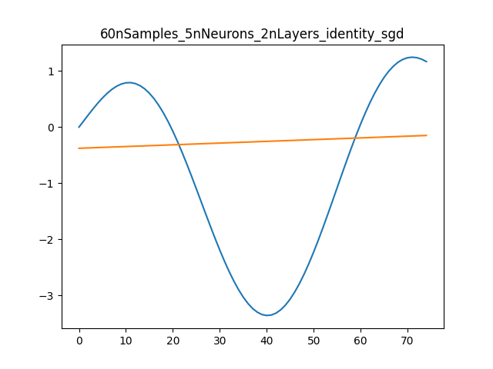

# Zaključak

Nakon izvršenih kombinacija parametara za navedenu neuronsku mrežu, vidljivo je da promjenom bilo kojih parametara utječemo na rezultat.

Vidljivo je da se uz „lbfgs“ algoritam učenja dobivaju bolji rezultati. Svi najbolji rezultati uključuju ovaj algoritam učenja. Također i aktivacijska funkcija „tanh“ daje bolje rezultate.

Općenito kombinacija većeg broja neurona i veći broj uzoraka daju bolja rješenja.

Najlošija rješenja su sa aktivacijskom funkcijom „identity“ te algoritmi učenja „adam“ i „sgd“.

Broj skrivenih slojeva nije znatno utjecao na rješenja, jer u svim prikazanim rezultatima postoje mreže koje imaju po 1, 2 i 3 skrivena sloja (nije vidljiva nikakva poveznica sa rezultatima).